Primer parcial

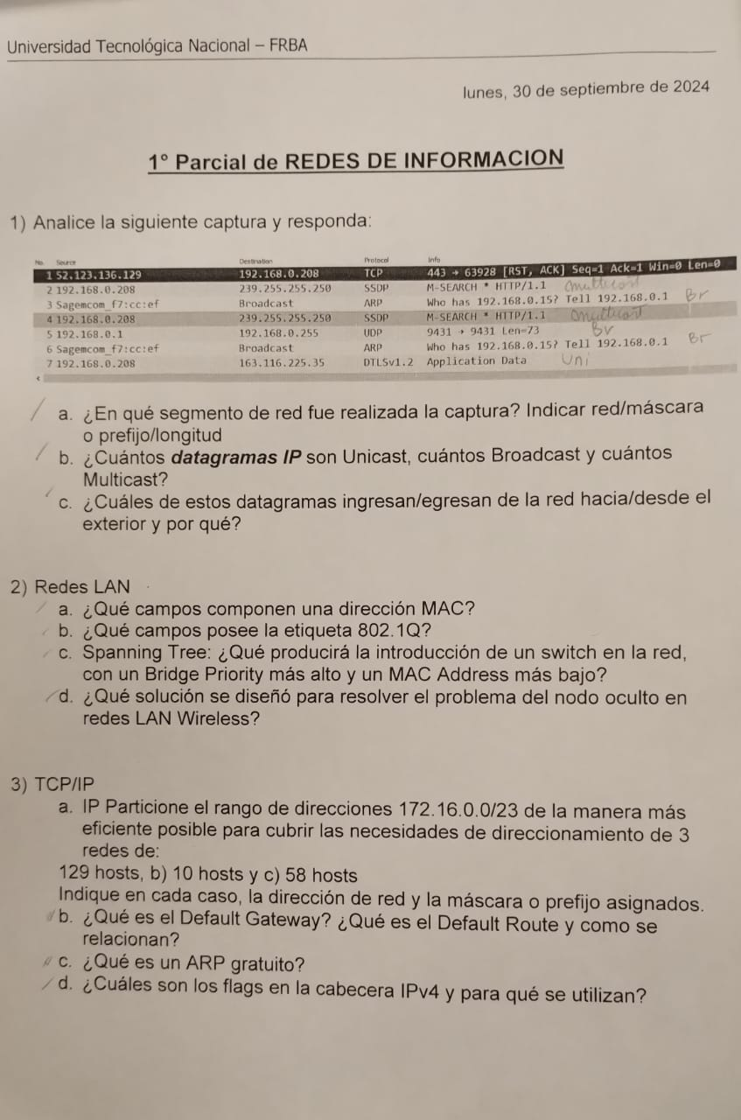

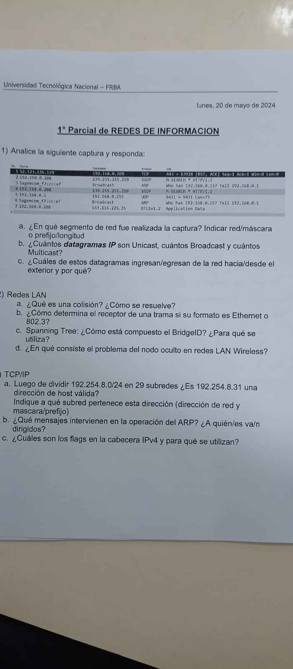

## que campos componen la dirección MAC?

## que campos posee la etiqueta 802.1Q?

Un solo campo de 4 bytes, entre los campos dirección fuente y el campo Type/Len

esos 4 bytes son:  
2 bytes es un nuevo ethertype de valor 8100 que indica que es etiqueta  
3 bits: 802.1P que permite agregar prioridades, 8 niveles de prioridades, puede priorizar un tráfico de otro, este protocolo viene junto el 802.1Q  
1 bit:  
12 bits: el vlan-id (4096 combinaciones posibles)  
para extender las VLANS de un switch a otro

## c. Spanning Tree ¿Que producirá la introducción de un switch en la red, con un Bridge Priority más alto y un MAC Address más bajo?

La introducción del un switch produce